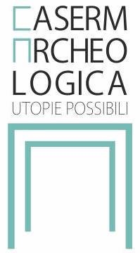
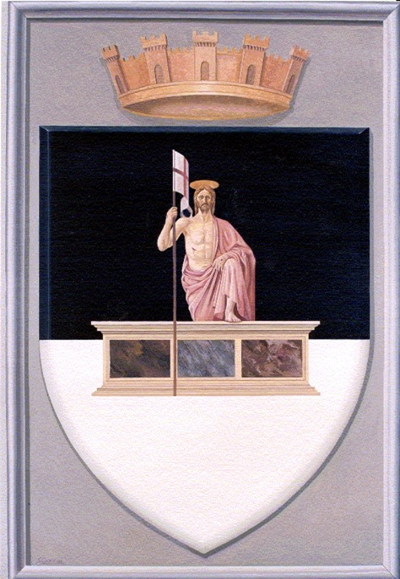

COMUNICATO STAMPA
CasermArcheologica
presenta
incontri in CasermArcheologica
dialoghi sull’arte contemporanea
Mostra e incontri con gli artisti negli spazi di CasermArcheologica
a cura di Ilaria Margutti

CASERMARCHEOLOGICA
14 GENNAIO – 8 APRILE 2018

Sansepolcro (AR), 20 dicembre 2017 – Dal prossimo 14 gennaio fino all’8 aprile 2018, l’Associazione CasermArcheologica propone la mostra/percorso “Incontri in CasermArcheologica. Dialoghi sull’arte Contemporanea”, a cura di Ilaria Margutti.

L’annuale appuntamento di incontri con gli artisti, giunto alla sua settima edizione, per quest’anno sarà sviluppato all’interno delle sale di CasermArcheologica, lungo un percorso che si svolgerà in varie fasi di incontro con il pubblico, per facilitarne la comunicazione con gli aspetti più significativi dei principi che ruotano attorno alla ricerca artistica dei nostri tempi.
L’obiettivo è quello di istituire un dialogo e un confronto diretto con i linguaggi contemporanei attraverso un progetto che si propone di rafforzare il valore dell’arte in un momento storico nel quale si moltiplica il dibattito sul ruolo culturale che essa deve giocare nella società odierna e nel futuro.

Il primo appuntamento sarà Domenica 14 gennaio alle ore 18,00, per l’inaugurazione della mostra degli artisti ospitati, la quale ci introdurrà nei luoghi della loro ricerca.
Successivamente, a partire dal 10 febbraio per tre sabati consecutivi, il pubblico potrà poi partecipare agli incontri con gli artisti, avendo modo così, di incontrarli personalmente ed essere guidati nell’itinerario esposto nelle sale di CasermArcheologica.
Il calendario degli incontri è il seguente:
Veronica Azzinari (Urbino) 10 febbraio ore 17,00,
Paolo Buzzi (Ravenna) 17 febbraio ore 17,00,
Paolo Cavinato (Mantova) 24 febbraio ore 17,00.

Questi tre talenti metteranno a disposizione la loro preparazione e le loro esperienze per dialogare e confrontarsi direttamente con il pubblico sui temi che riguardano la loro ricerca artistica.

Oltre alla mostra e agli incontri il progetto prevede anche sei laboratori con le classi del Liceo Città di Piero, durante i quali i ragazzi si proveranno in un percorso di conoscenza e di lavoro partecipato che permetterà loro di entrare nei significati più invisibili dell’opera d’arte contemporanea.

Veronica Azzinari è nata a Milano nel 1986. Si diploma nel 2006 nella sezione di Cinema d’Animazione presso la Scuola del Libro di Urbino.
Spinta dall’esigenza di asportare la materia e di graffiare le superfici dei suoi lavori grafici e pittorici, ben presto si avvicina alla tecnica della Calcografia grazie ad Opificio della Rosa, sviluppando una personale ricerca artistica che fonde la stampa con il disegno, concentrandosi sui temi legati ai primordi e alla natura.

Paolo Buzzi è nato a Comacchio (Ferrara), vive e lavora a Bagnacavallo (Ravenna).
Diplomato in Pittura all’Accademia di Belle Arti di Bologna ha trascorso un periodo di studio all’Ecole de Beaux Arts di Saint Etienne (Francia).
Fin dagli esordi tutta la sua ricerca si incentra sul tema del paesaggio nel quale la realtà è resa impalpabile, secondo un processo che porta in luce la fondamentale qualità metafisica della pittura e della scultura. Attualmente collabora con diverse gallerie d’arte contemporanea.

Paolo Cavinato (1975) vive e lavora tra Mantova e Copenaghen.
Dopo essersi diplomato in Scenografia all'Accademia di Belle Arti di Brera e aver seguito un corso di regia cinematografica a Milano, a partire dal 2001 espone in diverse mostre personali (Milano, Londra, Berlino, New York, Santa Fe).
Il lavoro di Paolo Cavinato è focalizzato sul concetto di spazio, nella sua percezione e costruzione, in ambito filosofico e matematico. Attraverso la varietà di materiali e tecniche, l’artista realizza oggetti di piccole dimensioni, installazioni o ambienti percorribili in cui lo spettatore è invitato a entrare.

La Mostra sarà inaugurata il 14 gennaio alle ore 18,00 e rimarrà aperta ai visitatori sia durante gli incontri del 10/17/24 febbraio dalle 17,00 e dal giovedì al sabato dalle 17,00 alle 19,30 solo su appuntamento o per altri eventi da calendario.
L’ingresso alla mostra è gratuito, mentre le visite guidate sono a pagamento rivolte a gruppi di minimo 5 persone.
Per info e prenotazioni alle visite guidate telefonare allo +39 3496442920, oppure scrivendo a casermarcheologica@gmail.com

SCHEDA TECNICA

Titolo
Incontri in CasermArcheologica
Dialoghi sull’arte contemporanea

Luogo
Sansepolcro (AR), Casermarcheologica Via Niccolò Aggiunti, 55

Periodo
14 gennaio – 8 aprile 2018

Progetto a cura di
Ilaria Margutti

Artisti ospiti
Veronica Azzinari (Urbino), Paolo Buzzi (Ravenna), Paolo Cavinato (Mantova).
Inaugurazione mostra artisti ospiti
Domenica 14 gennaio 2018 ore 18,00

Calendario incontri con artisti
1° incontro: sab. 10 FEBBRAIO, ore 17.00 VERONICA AZZINARI
2° incontro: sab. 17 FEBBRAIO ore 17.00 PAOLO BUZZI
3° incontro: sab. 24 FEBBRAIO, ore 17.00 PAOLO CAVINATO

Orari visita mostra
durante gli incontri del 10/17/24 febbraio dalle 17,00 e dal giovedì al sabato dalle 17,00 alle 19,30 solo su appuntamento.

Biglietti
Ingresso gratuito, visite guidate a pagamento per minimo 5 persone

Calendario progetto didattico per le scuole superiori con visite guidate e laboratori
Si svolgerà la mattina appositamente per le classi coinvolte

Calendario visite guidate gratuite della mostra
Solo su appuntamento dal giovedì al sabato dalle ore 17,00 alle 19,30

Info e prenotazioni
Tel. +39 3496442920
Mail: casermarcheologica@gmail.com

Sito internet
www.casermarcheologica.it

Ufficio stampa
Associazione Casermarcheologica

Progetto sostenuto dal Comune di Sansepolcro
Sponsor: SENSUS prodotti per parrucchieri - G&P cosmetics

